Warszawa, 9 marca 2022 r.

Nowa wystawa czasowa w Muzeum POLIN „Od kuchni. Żydowska kultura kulinarna” 11 marca – 12 grudnia 2022 r.
Czy z talerza można wyczytać, kim jesteśmy: skąd pochodzimy, kim byli nasi przodkowie, kim są nasi sąsiedzi i jaki jest nasz styl życia? Na nowej wystawie czasowej Muzeum POLIN pokazuje Żydów… od kuchni: przybliża żydowską kulturę kulinarną w różnych zakątkach świata, pokazując charakterystyczne potrawy, ich sposób przyrządzania, pochodzenie i znaczenie. Ekspozycji towarzyszy program wydarzeń, w którym nie zabraknie warsztatów kulinarnych oraz spotkań i rozmów przy wspólnym stole. Muzeum przygotowało również wydarzenia dla dzieci i młodzieży z niepełnosprawnościami oraz rodzinną grę i słuchowisko dla najmłodszych.
Kultura kulinarna jest bardzo istotnym elementem żydowskiej tożsamości: umacnia poczucie przynależności do wspólnoty, a jednocześnie stanowi wyznacznik odrębności. Kształtowała się na przestrzeni tysiącleci w różnych szerokościach geograficznych i dlatego jest dziś tak bardzo różnorodna. Wystawa „Od kuchni” ukazuje tę złożoność – prezentuje różnorodność tradycji i dań żyjących przez stulecia w diasporze Żydów. Opowiada o tym, jak dzięki migracjom rozpowszechniali potrawy i produkty. Przedstawi religijny fundament spajający żydowską kuchnię, czyli zasady koszerności związane z przygotowaniem posiłków i produktami, a także współczesne łamanie tradycji i odkrywanie na nowo kulinarnych korzeni. To opowieść zarówno o specyfice żydowskiej kuchni, jak i o tym, dlaczego dziś tak trudno jest zamknąć ją w sztywnych ramach.
Żydzi od czasów starożytnych żyjąc w diasporze w wielu częściach świata, w różnym klimacie do swojej kuchni włączali lokalne produkty i smaki. Jednak tym, co zawsze łączyło kuchnie żydowskie, zwłaszcza w okresie przednowoczesnym, były zasady koszerności, czyli ściśle sprecyzowane zasady żywieniowe wywodzące się
z prawa religijnego, oraz zwyczaje kulinarne związane ze świętami. Niezależnie od tego, co wkładano do garnka, gotowano to według podobnych zasad i nadawano jedzeniu podobny sens. Sytuacja ta zmieniła się w XIX wieku, kiedy religia przestała być jedynym centrum życia społeczności żydowskiej i pojawiło się swobodniejsze podejście do tradycji: niektórzy modyfikowali ją i dostosowywali do wyzwań nowoczesności, inni całkowicie z nią zrywali.
Historia żydowskiej kultury kulinarnej to także historia migracji jedzenia oraz międzykulturowej wymiany, począwszy od roli Żydów w rozpowszechnianiu niektórych potraw i produktów w średniowieczu, aż po wielkie fale emigracji w XIX i XX wieku do Ameryki czy Izraela, w którym doszło do niezwykłych fuzji różnych tradycji kulinarnych – zarówno bliskowschodnich, jak i tych przywożonych przez kolejne fale żydowskich imigrantów
z różnych części świata.
Jak podkreślają kuratorki wystawy czasowej, która zostanie otwarta dla zwiedzających w Muzeum Historii Żydów Polskich POLIN 11 marca 2022 roku, tak zaprezentowana opowieść o żydowskim jedzeniu jest jednocześnie opowieścią o żydowskiej historii i kulturze. – Z naszych talerzy można wyczytać, kim jesteśmy, skąd pochodzimy, kim byli nasi przodkowie, sąsiedzi, jaki jest nasz styl życia – mówi Tamara Sztyma, współkuratorka wystawy,
i dodaje: – Mamy nadzieję, że wystawa nie tylko pozwoli lepiej zrozumieć, czym jest kuchnia żydowska, lecz także przyczyni się do lepszego rozumienia żydowskiej religii, kultury i historii – pokaże je właśnie „od kuchni”. Pokażemy, co i dlaczego jedli i jedzą Żydzi i Żydówki zarówno w Polsce, jak i w różnych regionach świata. Opowiemy nie tylko o charakterystycznych potrawach, sposobach ich przyrządzania, ale też o ich pochodzeniu
i znaczeniu.
Magdalena Maślak, współkuratorka wystawy czasowej „Od kuchni. Żydowska kultura kulinarna”, mówi: – Wystawa „Od kuchni. Żydowska kultura kulinarna” to wystawa, jakiej w Muzeum POLIN jeszcze nie było. Pokażemy na niej, ile kuchnia, domowe jedzenie i zwyczaje, jakie towarzyszą jego przygotowywaniu, mówią
o kulturze i historii Żydów. Odkryjemy związki kuchni żydowskiej z kuchnią polską, amerykańską czy hiszpańską, a także podzielimy się sprawdzonymi przepisami na niektóre legendarne potrawy. Ekspozycja, a także towarzyszący jej program wydarzeń będą również okazją do sprawdzenia, co wspólnego ma czulent z adafiną, jak naprawdę wygląda gefilte fisz i dlaczego w Nowym Jorku ogórki kiszone i barszcz uważa się za dania żydowskie.
Na wystawie „Od kuchni” opowieść o kuchni żydowskiej zaprezentowana jest w sposób nietuzinkowy i wielogłosowy. Narracji historycznej – zdjęciom, tekstom, obiektom – towarzyszą nagrania wideo z wywiadami z ekspertami kulinarnymi, historykami i osobami, których działania w praktyce wiążą się z żydowską kuchnią.
Wystawa ma też ścieżkę artystyczną – są to cztery instalacje-stoły stworzone przez Annę Królikiewicz, artystkę, dla której jedzenie, kultura kulinarna i jej wielowymiarowość stanowią ważny wątek twórczości. Jej prace w metaforyczny sposób rozwijają główne idee prezentowane w kolejnych częściach ekspozycji: Tradycję, Diasporę, Nowoczesność i Wspomnienia.
Program towarzyszący wystawie „Od kuchni” w marcu jest już dostępny na stronie polin.pl. Znalazły się w nim między innymi oprowadzania kuratorskie, warsztaty kulinarne, spacer z przewodnikiem połączony z degustacją w muzealnej restauracji „Warsze” i wydarzenia dostępne dla dzieci i młodzieży z niepełnosprawnościami.
Od 11 marca 2022 roku Muzeum POLIN zaprosi zatem publiczność na opowieść o żydowskich potrawach i zwyczajach związanych z jedzeniem, która pomoże zrozumieć, dlaczego tak trudno jest powiedzieć w jednym zdaniu, czym jest kuchnia żydowska, a jednocześnie pozwoli spojrzeć „od kuchni” na kulturę żydowską – tę w przeszłości i tę dzisiejszą.

Materiały prasowe w tym fotografie i pliki audio (na dole strony polin.pl w zakładce Dla Mediów):

- Wystawa "Od kuchni. Żydowska kultura kulinarna" – materiały prasowe | Muzeum Historii Żydów Polskich POLIN w Warszawie

Kontakt dla mediów:
Radosław Wójcik
rwojcik@polin.pl
+48 504 346 313

Marta Dziewulska
Rzeczniczka Prasowa Muzeum POLIN
mdziewulska@polin.pl
+48 604 464 675

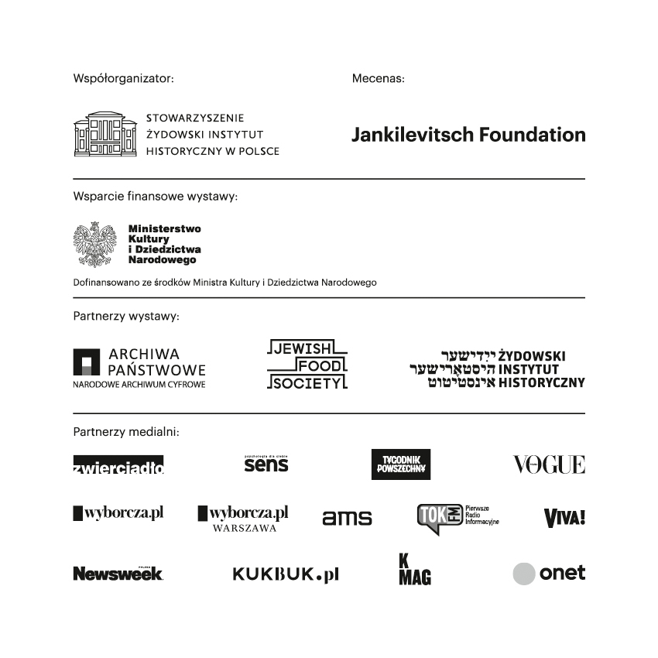

Akcja „Hamantasze dla Ukrainy”
Znakomici szefowie kuchni – inicjatorka akcji Laurel Kratochvila, Aleksander Baron, Alessia Di Donato, Sabina Francuz, Maria Przybyszewska – oraz konsultantka kulinarna Dominika Targosz w dniach 11-12 marca będą gościć w muzealnej przestrzeni kulinarnej i przygotowywać dla widzów hamantasze: pyszne, tradycyjne ciasteczka związane ze świętem Purim. Będziecie można ich odwiedzić, zobaczyć jak pracują, posmakować hamantaszy i zabrać je ze sobą do domu. Cały przychód z akcji zostanie przekazany Polskiej Akcji Humanitarnej na rzecz ofiar wojny w Ukrainie. Wydarzenie jest częścią międzynarodowej akcji „Hamantasze dla Ukrainy” zainicjowanej przez Laurel Kratochvilę. Więcej o akcji: Hamantashen for Ukraine.

- 11-12 marca (piątek-sobota), g. 11:00-20:00
- przestrzeń kulinarna Muzeum POLIN (wejście od pl. Bohaterów Getta)
- wstęp wolny
- prosimy o datek na rzecz Polskiej Akcji Humanitarnej do puszki dostępnej na miejscu (tylko gotówka)

Niech będzie to nasz wyraz solidarności z ofiarami wojny. Hamantaszami podzielmy się z bliskimi, datkami – z mieszkańcami Ukrainy – zapowiada Muzeum POLIN.

